YH2, liitteet.

**Dokumentti 1. Pilakuvatehtävä.**

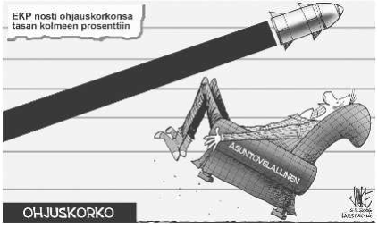

1. Mikä on pilakuvan sanoma?
2. Mitkä tekijät vaikuttavat siihen, että korko nousee tai laskee?

**Dokumentti 2. Tekstidokumenttitehtävä**

Oheiset lainaukset käsittelevät Suomen valtion talouspolitiikkaa ja talouden julkista elvytystä 2000-luvun loppuvuosina.

*”Lyhyellä aikavälillä harjoitettavaa kysynnän sääntelyä ei ole pidetty [valtion viime vuosien talouspolitiikassa] erityisen hyödyllisenä tai toivottavana. (...) Ensi vuoden [2009] budjetissa kysynnän kasvua tuetaan kuitenkin vahvasti myös päätösperäisin toimin. Ennen muuta tuntuvien veronalennusten vuoksi budjettiesitystä voidaan hyvällä syyllä kutsua elvyttäväksi. (...) Jo valmiiksi erittäin elvyttävän ﬁnanssipolitiikan päälle tehtävät lisäpanostukset erityisesti [valtion] menolisäysten muodossa voisivat johtaa valtiontalouden alijäämän syvenemiseen ilman mainittavia positiivisia vaikutuksia. ”*

*Valtiovarainministeri Jyrki Katainen, Talouden ja talouspolitiikan näkymät, Kansantaloudellinen aikakauskirja 1/2009*

*”Entä millainen elvytys vaikuttaa nopeasti? Kun halutaan kansantalouteen vaikutuksia mahdollisimman nopeasti, on tehokkaampaa lisätä julkisia menoja kuin alentaa verotusta. (...) Suomen hallitus näyttää kuitenkin nojaavan nimenomaan veroelvytykseen: tuloveroja, arvonlisäveroa ruoan osalta sekä työnantajamaksuja alennetaan. (...)* ***Tulo- ja arvonlisäveron alentaminen toki elvyttää taloutta kulutuskysynnän kautta*** *myös lyhyellä aikavälillä; silti vaikutus jää julkisten menojen lisäämistä pienemmäksi, koska osa verohelpotuksesta menee epävarmassa taloustilanteessa säästämiseen.”*

*Tutkija Markku Lehmus, Elvytyksestä vielä, Talous & yhteiskunta 1/2009*

1. Selitä korostetussa osuudessa esitetty päättelyketju.
2. Vertaa Jyrki Kataisen ja Markku Lehmuksen näkemyksiä ja niiden taloudellisia perusteita.
3. Millaisiin ongelmiin maailmantalous joutui vuonna 2008, ja millä keinoin Suomen valtio osaltaan pyrki niihin vastaamaan?

**Dokumentti 3. Kuviotehtävä.**

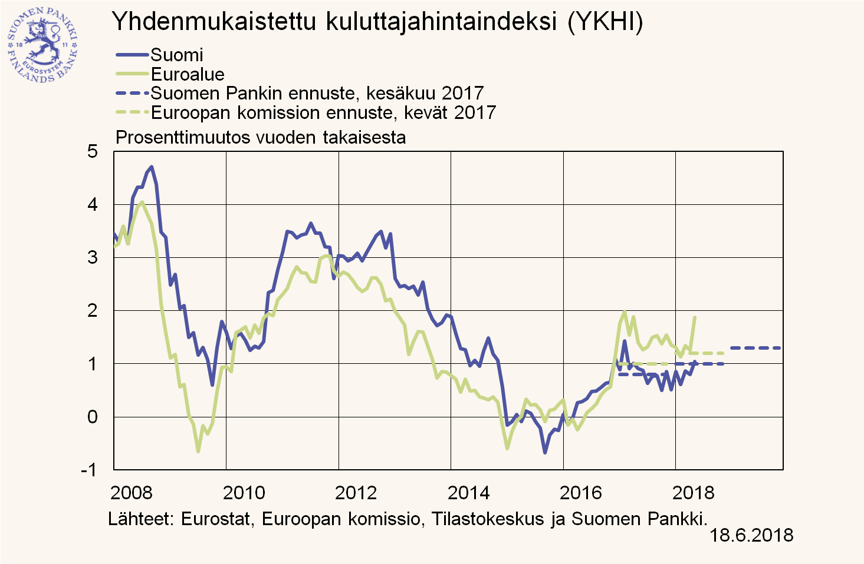

1. Mitä kuluttajahintaindeksillä tarkoitetaan ja mihin sitä käytetään? (3p.)
2. Millaisia muutoksia kuviosta voi havaita? (5p.)
3. Mistä kuvion muutokset johtuvat ja millaisia vaikutuksia niillä on ollut Suomen talouden kannalta? (12p.)